Année 5
10ème Cours baha’i pour enfants – Niort – Mai 2007

- Prière :
O Dieu rafraîchis et réjouis mon esprit. Purifie mon cœur. Eclaire mes facultés.
Je remets toutes mes affaires entre tes mains. Tu es mon guide et mon refuge.
Je ne veux pas m'abandonner plus longtemps à la tristesse et au chagrin,
je veux être débordant de joie et de bonheur.
O mon Dieu, je ne veux plus être envahi par l'anxiété ni laisser les tourments m'accabler.
Je ne veux plus m'appesantir sur les ennuis de la vie.
O Dieu, Tu es pour moi un ami plus véritable que je ne le suis moi-même. Je me consacre à Toi ô Seigneur.

- Chants (révisions) :
- « Ô mes frères ! Soyez indulgents les uns envers les autres et ne vous attachez pas aux choses …. »
- « En vérité, Il augmentera toujours le salaire de ceux qui endurent avec constance. »
- « O mon Dieu ! Unis les cœurs de tes serviteurs et révèle-leur ton grand dessein. Puissent-ils suivre tes commandements… »
- « Glorifié es-Tu, ô Seigneur mon Dieu ! Je te rends grâce de ce que Tu m’as appelé à l’existence en tes jours et de ce que Tu as insufflé en moi ton amour et ta connaissance. »

Thème : L’assiduité

- Mémorisation :

Gardez-vous de l’oisiveté et de la paresse, et accrochez-vous à ce qui profite à l’humanité,
que vous soyez jeunes ou vieux, nobles ou humbles.

- Histoire :
Il y avait un homme très fier qui ne comprenait pas le rang de 'Abdu'l-Bahá. Un jour, il s'approcha du Maître dans la rue et lui dit : " Ainsi donc, on vous appelle le serviteur de Dieu. "
" Oui ", répondit 'Abdu'l-Bahá. " Tel est mon nom. "
" Eh bien, " dit l'homme fièrement, " Moi, je suis Moïse."
"Très bien, Moïse, " dit 'Abdu'l-Bahá. " Rejoins-moi à l'angle de cette rue demain matin et nous irons servir les gens comme le fit le grand Moïse."
L'homme acquiesça et le lendemain, du matin au soir, il accompagna le Maître dans ses visites aux malades et aux pauvres, dans ses services aux nécessiteux et dans ses rencontres avec les gens assoiffés de son amour et
de ses sages conseils. Le soir venu, l'homme était extrêmement fatigué. Toutefois, il voulait garder sa fierté et lorsque 'Abdu'l-Bahá lui demanda de l'accompagner le lendemain, il accepta.
A nouveau, au soir du deuxième jour, l'homme était épuisé, mais il accepta d'accompagner 'Abdu'l-Bahá encore un autre jour. Le troisième jour, lorsqu'ils furent rentrés de leur rude labeur, l'homme ne put supporter l'idée de
travailler si dur, ne serait-ce qu'une autre minute. Il avait appris sa leçon et avait eu un aperçu de la grandeur de 'Abdu'l-Bahá. C'est pourquoi, alors qu'ils étaient sur le point de se quitter et avant que 'Abdu'l-Bahá n'eut pu l'inviter pour une autre journée de travail, il dit avec grande humilité : " 'Abdu'l-Bahá, demain matin je ne serai plus Moïse ".

Récré – Goûter

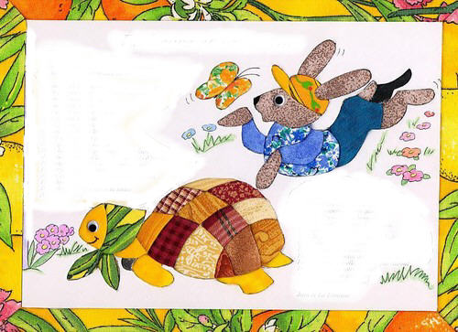
- Exercices théâtraux :

- Les figures successives
- La tortue et les lièvres

- Prière de clôture

- Dessin :
Dessiner un travailleur en pleine action.

